Les organisations participant à la Campagne de l’ICAED :   | 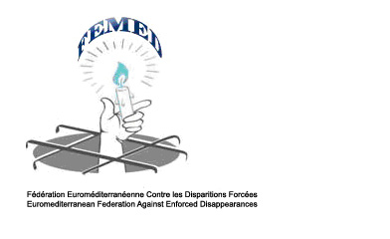 |  |  | 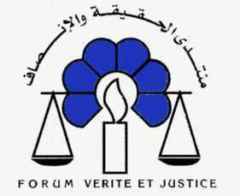 | 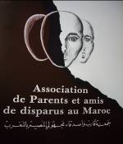

Rabat, le 18 mars 2009

Pour diffusion immédiate

- Communiqué de presse -

Mobilisation autour de la Convention contre les Disparitions Forcées : la ratification par le Maroc est imminente !

Depuis le début du mois de mars 2009 et dans le cadre d’une campagne internationale pour la ratification de la Convention pour la protection de toutes les personnes contre les disparitions forcées, la FEMED, l’ICAED, Aim for Human Rights, l’AMDH, l’OMDH, le FMVJ et le Comité de coordination des familles se mobilisent pour inciter le Maroc à ratifier cet instrument international.

Ainsi, une vingtaine de militants se sont réunis les 15 et 16 mars afin de suivre une formation sur les mécanismes internationaux de protection des droits humains. A l’issue de cette activité, a eu lieu une discussion, autour de la Convention, à laquelle était invitée une dizaine d’associations des droits humains marocaines.

Tous les participants ont convenu de la nécessité de protéger tous les individus contre les disparitions forcées, tout particulièrement dans le contexte marocain, fortement marqué par cette pratique.

Le 17 et le 18 mars, les Secrétaires Généraux de la Primature et du Conseil Consultatif des Droits de l’Homme ainsi que le Directeur de la Grâce et des Affaires Pénales du Ministère de la Justice ont été rencontrés. Dans le cadre de ces rencontres, les associations ont été informées que le nouveau projet de Code Pénal actuellement en cours d’élaboration inclurait l’incrimination de disparition forcée, tel que cela est exigé par la Convention.

Les autorités marocaines ont réitéré leur attachement à la Convention et leur engagement en vue de la ratification qui interviendrait, selon leurs déclarations, avant la fin de 2009. La procédure de ratification est donc entamée et la Convention, après avoir reçu des avis favorables de tous les Ministères concernés, est actuellement étudiée par le Secrétariat Général du Gouvernement.

Devant cette volonté unanime de s’engager fermement et définitivement en faveur de la Convention, les associations demandent aux autorités marocaines de ratifier la Convention dans les plus brefs délais.

Contacts presse

Abdel-ilah Benabdelsslam, Vice-Président de l’AMDH : 06 67 70 86 00
Boubkeur Largou, Secrétaire Général de l’OMDH : 06 70 30 68 53
FMVJ : 06 61 45 98 08

